小四动态
2024/3/13
来园情况
幼儿总人数：20人。今日入园：15人。
一、春耕仪式
春天是万物复苏的季节，幼儿园有许多田地，我们每个班级都有属于自己的田地。我们招募对种田有经验的家长做幼儿园的种植顾，帮助孩子们指导耕重。
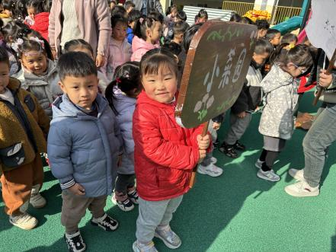 | 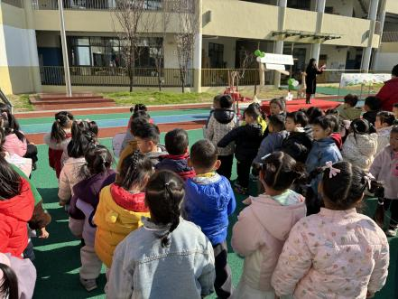 | 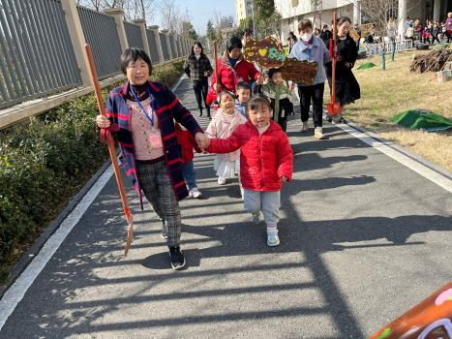
春耕仪式开始啦！我们一起看表演，一起了解春耕的故事。
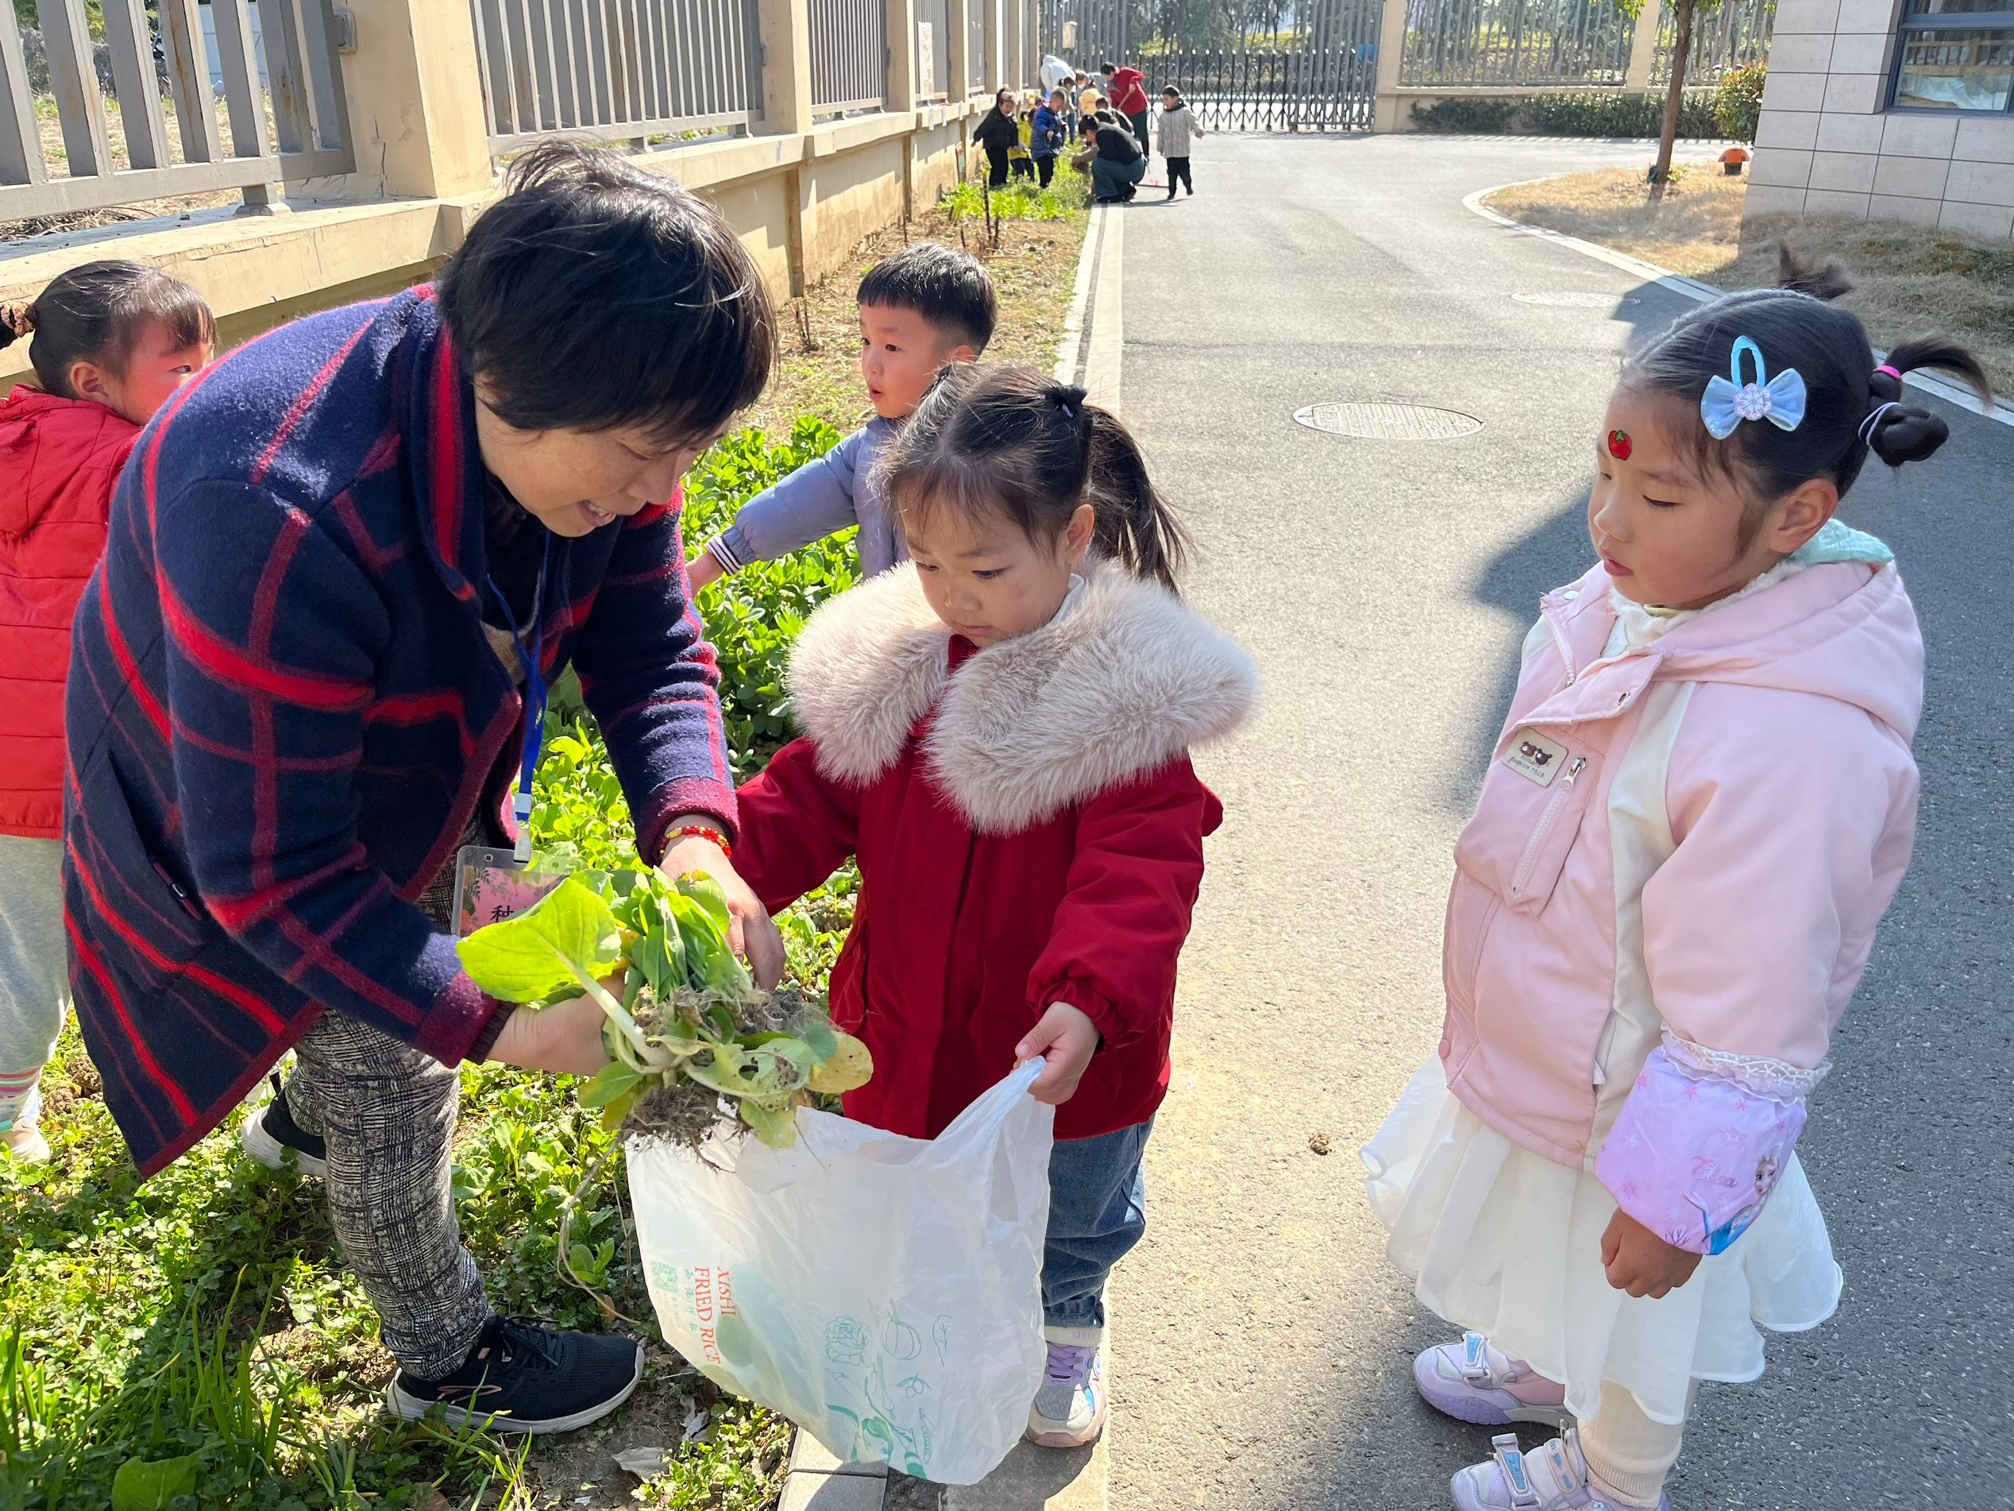 | 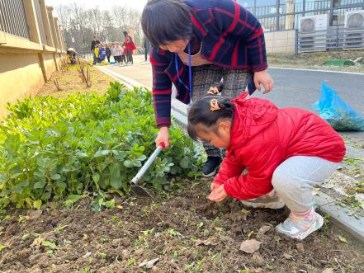 | 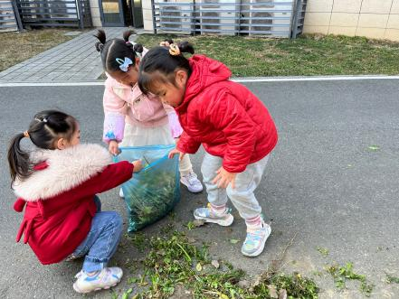
我们收割菜田里的菜，拔野草，翻土。
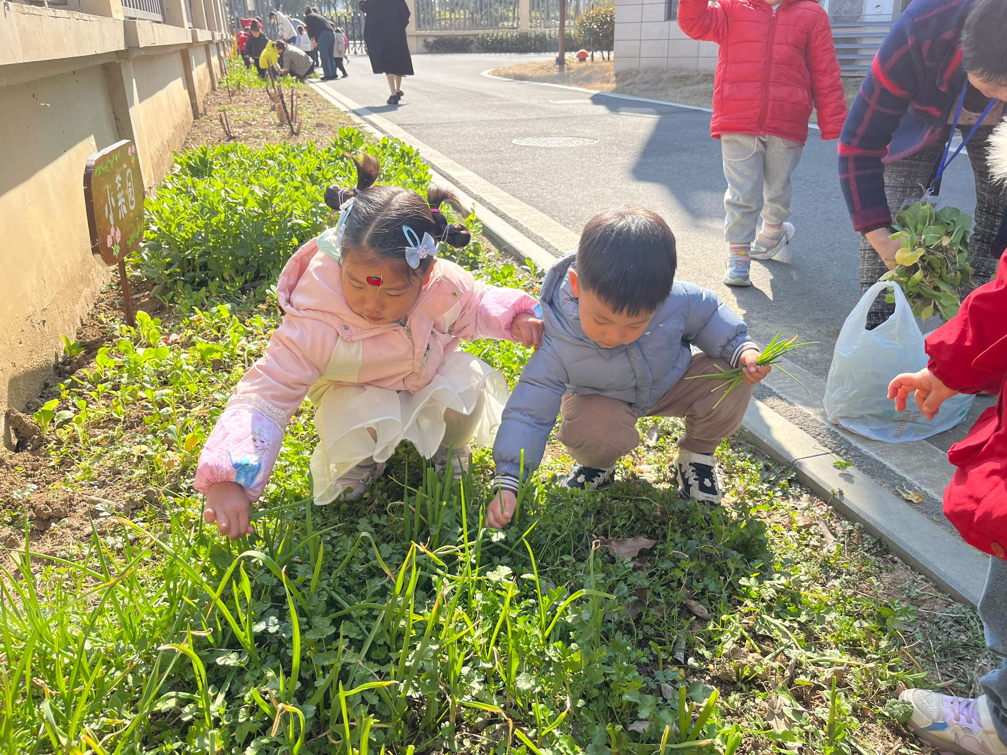 | 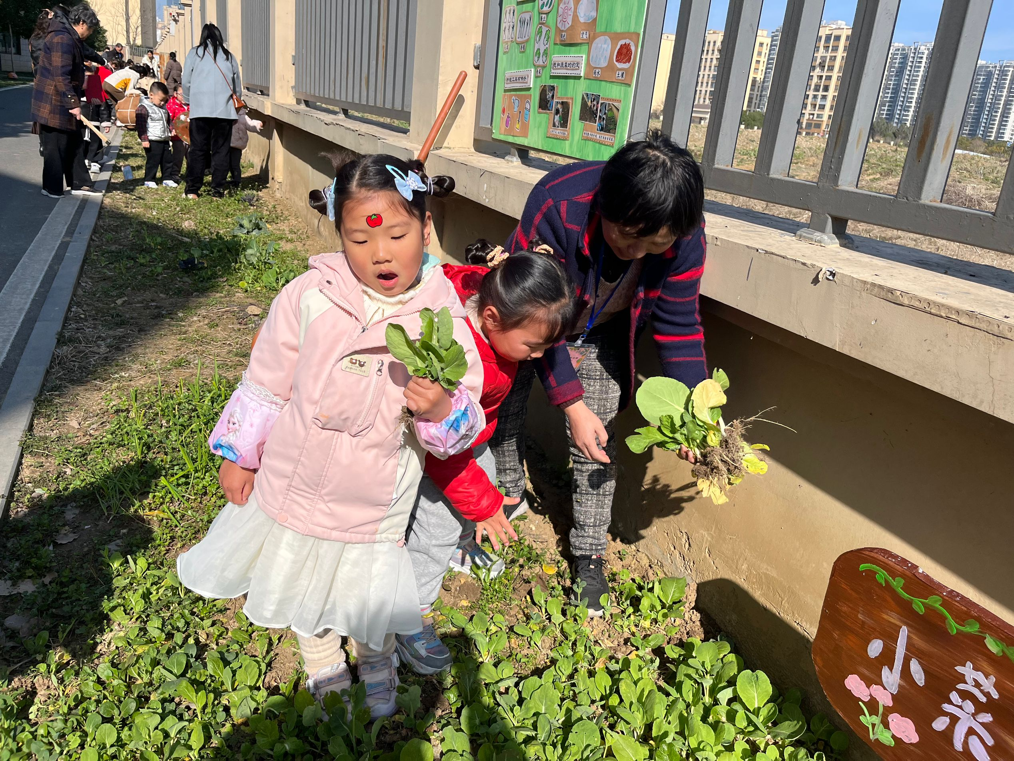 | 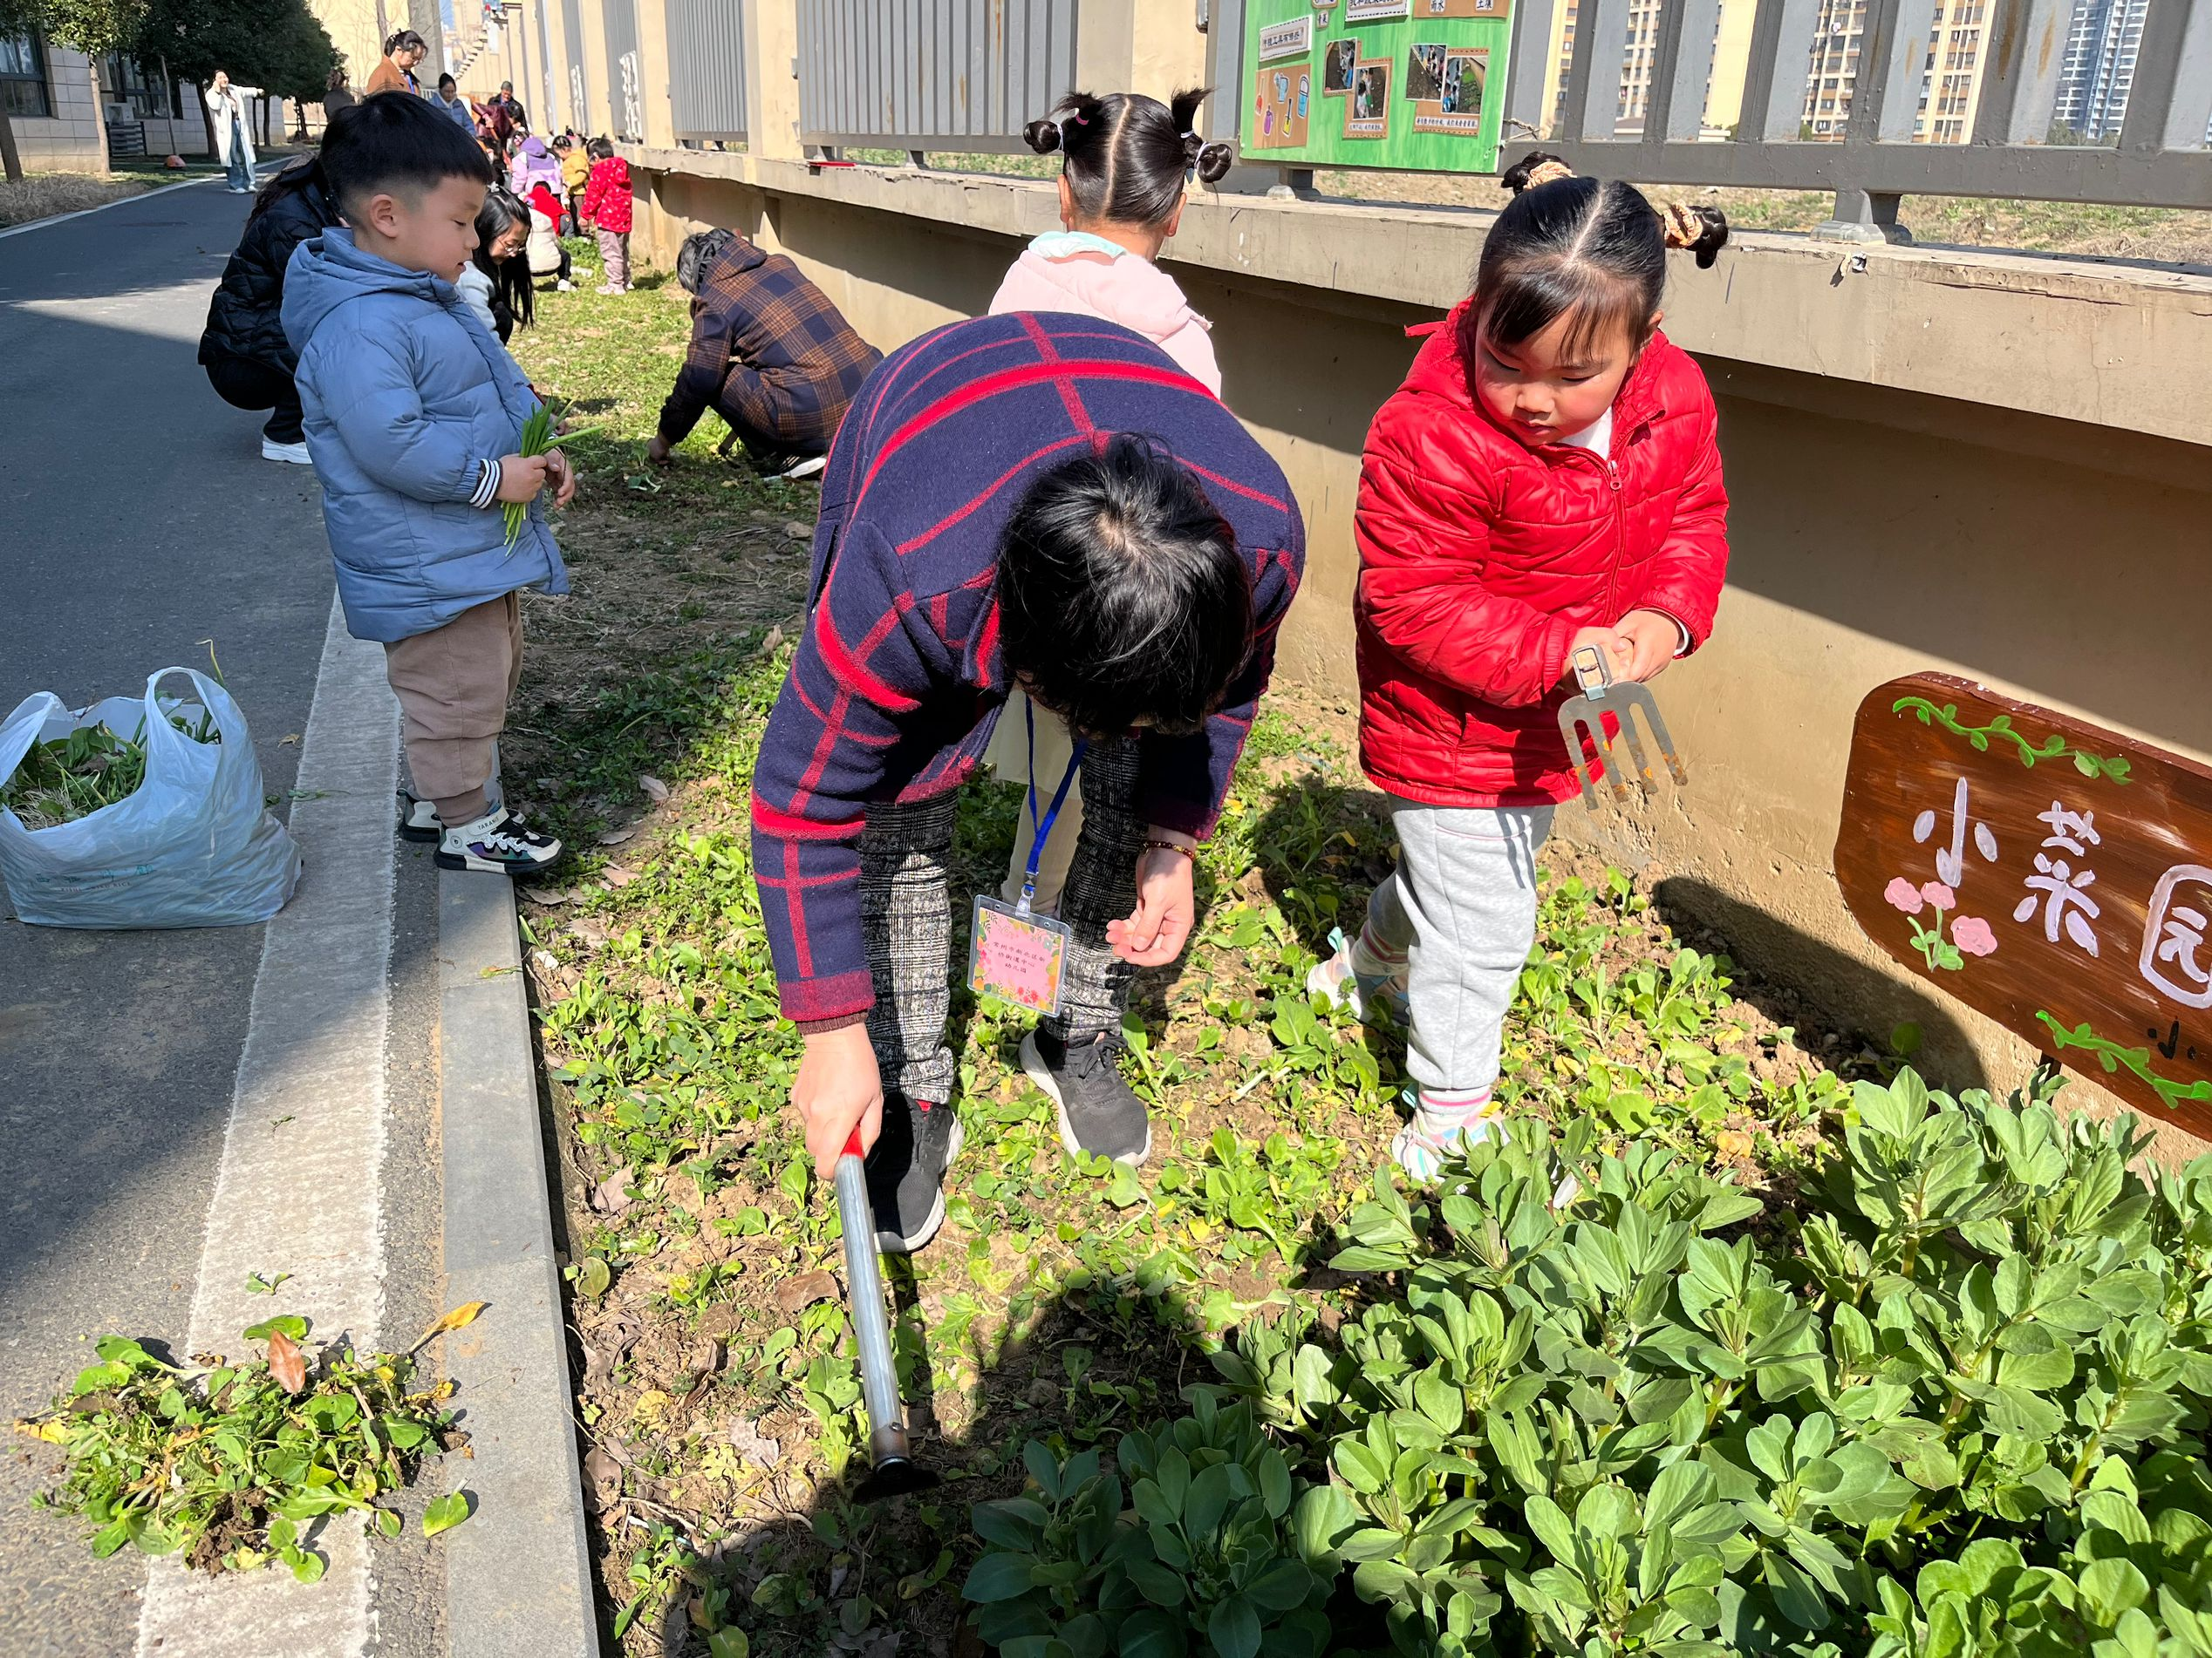
我们的菜园长得真茂盛，有的可以带回家炒菜，有的可以喂鸡吃。

二、户外运动
天气真晴朗，我们今天就玩一玩我们最爱的滑滑梯吧！活动前我们共同了解游戏规则，知道在户外游戏中要学会自我保护。
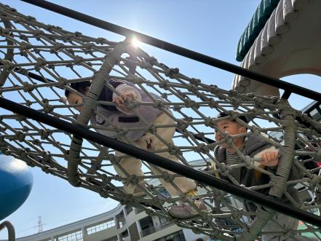 | 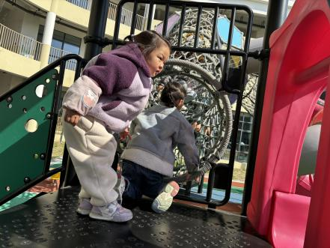 | 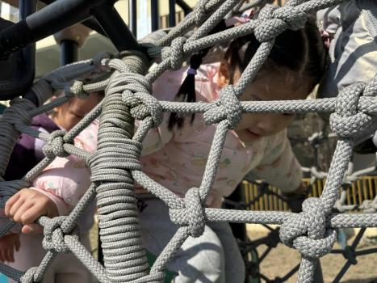
滑滑梯是我们的最爱！看，我们矫健的身姿，手脚并用。
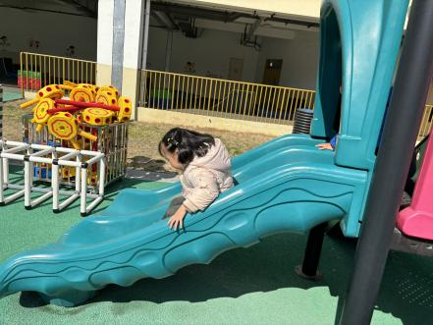 | 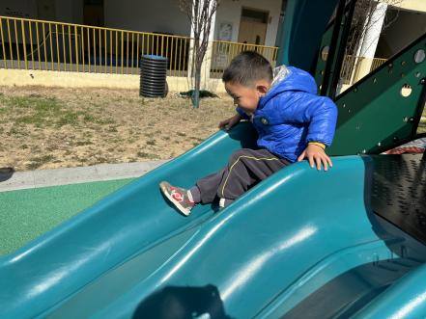 | 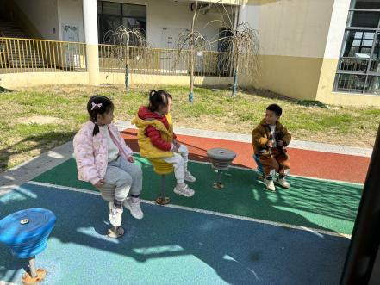
玩累了，我们可以坐在上面聊聊天。
温馨提示：
近两天天气有变化，平日注意多喝水，注意保暖哦！

